Вторичная переработка: как используют оставшийся после вас мусор
Аудиторы Счетной палаты РФ подсчитали, что в России только 7% бытового мусора отправляется на переработку. При этом 90% отходов попадает на свалки, которых в стране уже 823, или на полигоны, где уже почти не осталось места. По оценкам экспертов, к 2024 году полигоны 32 регионов больше не смогут принимать отходы. Выходом из ситуации могут стать раздельный сбор мусора и его повторная переработка.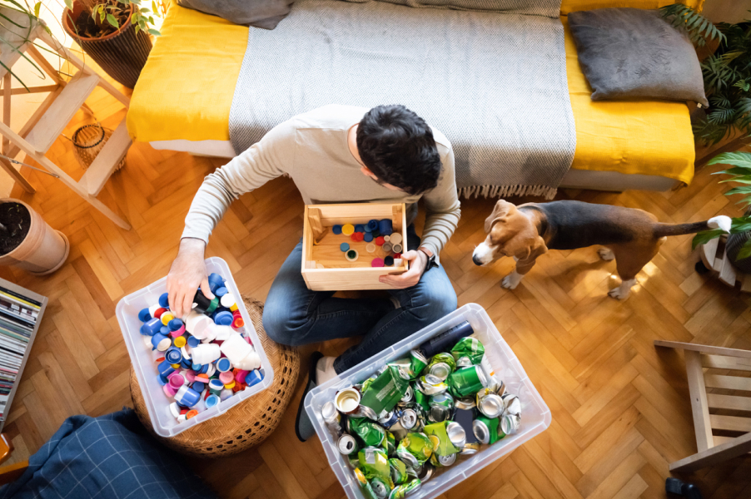

Что такое вторичная переработка материалов
Вторичная переработка и использование бытовых отходов — это рациональный принцип утилизации мусора с возвращением в хозяйственный оборот его ценных компонентов. Например, из пластика получают полимерные гранулы, которые можно использовать для изготовления пакетов, емкостей для непродовольственных товаров, технической пленки. Изношенные шины превращаются в искусственное покрытие для детских и спортивных площадок, наполнитель спортивных матов. Макулатуру используют при производстве картона, гигиенических изделий, эковаты. А вторичная переработка нефти позволяет получить синтетические ткани — полиэстер и нейлон.
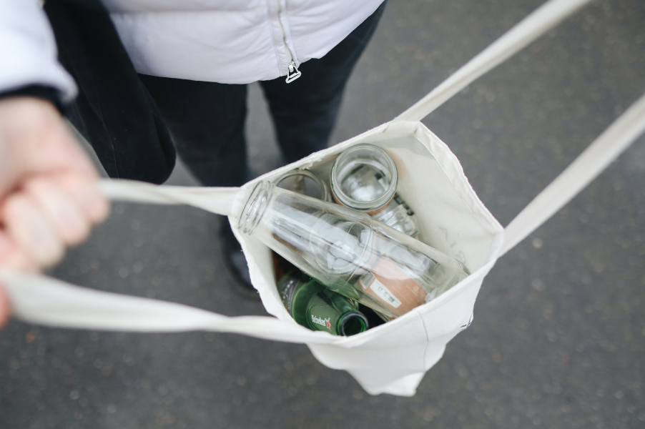

Какие отходы можно повторно переработать
С 2019 года в России началась «мусорная» реформа, которая стала частью нацпроекта «Экология». К 2024 году на переработку должно направляться 36% образуемого в стране бытового мусора, на сортировку — 60%. Для этого планируется возвести более 200 перерабатывающих заводов. Принятые в 2020-м новые национальные цели развития задали еще более высокие ориентиры. Согласно им, к 2030 году планируется отправлять на сортировку 100% бытовых отходов и вдвое уменьшить объем захоронения мусора на полигонах.
Но основой вторичной переработки мусора является его раздельный сбор гражданами. Из того, что выброшено в бак для смешанных отходов, удается выделить не больше 10% вторсырья. А если каждый станет предварительно сортировать мусор и выбрасывать его в контейнер на переработку, повторно можно будет использовать до 80% таких отходов.
Важно помнить, что не все использованные изделия подходят для переработки:
1
Макулатура. На переработку отправляются картон, бумага, печатная продукция. Нельзя сдавать в пункты приема макулатуры сигаретные пачки, фотографии, бумажные стаканчики, чеки. Такие отходы могут загрязнить сырье токсичными веществами. Например, чеки печатают на термобумаге, покрытой бисфенолом — опасным канцерогеном. А бумажные стаканчики защищает от намокания слой пластика, который невозможно отделить.
2
Пластик. Это самая распространенная категория отходов, контейнеры для его раздельного сбора есть в 97 городах России. В них предлагается складывать пластмассовые банки и бутылки с крышками, упаковку из прозрачного пластика, пленку. Не следует класть в эти контейнеры тюбики от зубной пасты, бутылки из-под соусов, пакеты, оконные рамы.
3
Металл. В пункты приема металлолома можно сдать гвозди, болты, шурупы и гайки, металлическую посуду, крышки, чистые консервные банки. Переработке не подлежат электроинструменты, фольга, емкости из-под топлива и пестицидов. Батарейки и аккумуляторы необходимо относить в специальные пункты приема.
4
Стекло. Для переработки подходят бутылки и банки, а также части стеклянных изделий. Оконные стекла, керамику, фаянс, хрусталь выбрасывают в бак для смешанных отходов, а лампы сдают в специальные пункты приема.
В контейнеры с надписью «Вторсырье» можно выбрасывать все отходы, пригодные для переработки. Раскладывать стекло, пластик, бумагу по отдельным пакетам необязательно — этим займутся на сортировочном комплексе.
Важно понимать, что в России система раздельного сбора и переработки отходов находится в стадии развития. Новые перерабатывающие предприятия и экологические проекты, принимающие разные виды отходов от населения, появляются по всей нашей необъятной родине. Посмотреть, где находятся пункты приема вторсырья рядом с вашим домом или местом работы, можно на карте Recyclemap, созданной активистами российского отделения «Гринпис».
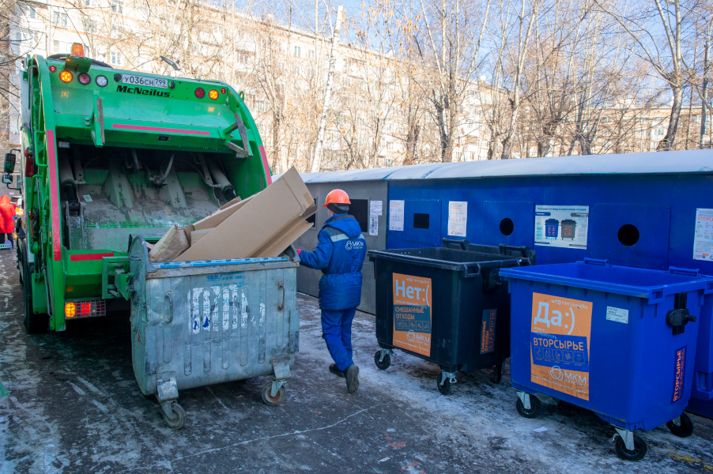

Методы вторичной переработки отходов
Хотя подобных методов существует огромное множество, в общем виде их классификация такова:
1
Термическая переработка. Применяется для отходов, которые нельзя превратить в сырье или использовать повторно. В процессе их горения и плавки вырабатывается тепловая и электроэнергия, которая идет на отапливание и освещение зданий. Минусы этого метода — невозможность избежать загрязнения воздуха и высокая стоимость получаемой энергии.
2
Компостирование. Пищевые и любые другие органические отходы помещают в специальные ямы или устройства, где они разлагаются, превращаясь в удобрение.
3
Повторное использование. Бумагу, текстиль, металлы, стекло, резину, полимеры, древесину и другие виды мусора можно превратить в сырье, из которого будут изготовлены новые изделия. Особенности процесса вторичной переработки отходов зависят от типа материала. Например, стеклотару очищают, сортируют, а затем отправляют на переплавку. А синтетические ткани измельчают в однородную массу, из которой под действием высокой температуры и давления производят новые волокна.

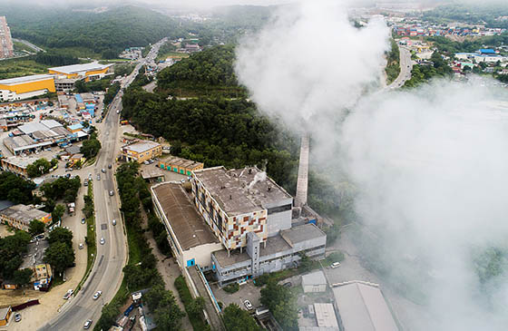

Решение проблем повторного использования отходов
Спецпредставитель президента РФ по вопросам природоохранной деятельности Сергей Иванов считает, что результаты борьбы с мусором будут заметны только после запуска всех 200 мусороперерабатывающих комплексов. К примеру, сейчас идет строительство четырех таких экотехнопарков для обработки, утилизации и обезвреживания опасных отходов в Саратовской, Кировской, Курганской областях и в Удмуртской Республике. Еще два появятся в ближайшем будущем в Иркутской области, Дзержинске и Северске. Мощность каждого из них составит 50 тыс. тонн отходов.
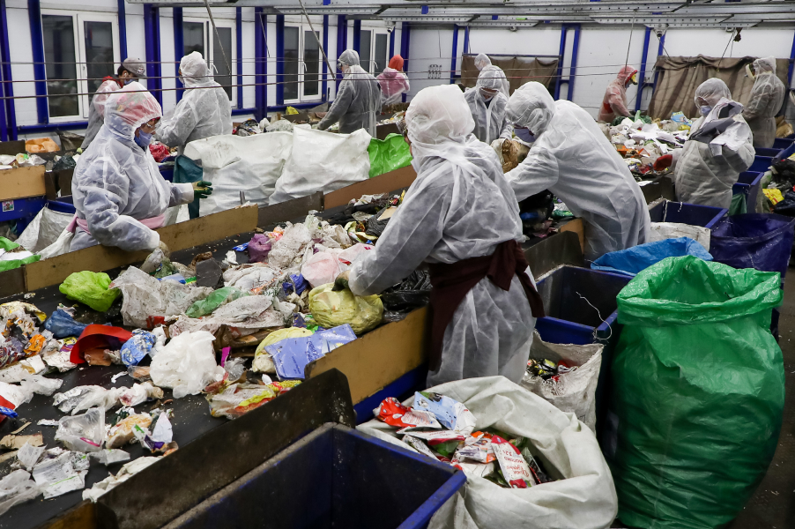
Но низкие темпы переработки вторичных ресурсов связаны не только с дефицитом заводов. По данным опроса, проведенного в 2020 году исследовательским агентством Magram Market Research, 74% россиян не сортируют мусор. Результаты исследования «Российского экологического оператора» (РЭО), выполненного осенью 2021 года, говорят о некотором росте популярности раздельного сбора: им занимаются 32% наших сограждан. Основная причина нежелания сортировать — неуверенность людей в том, что отходы будут переработаны. В то же время 90% тех, кто выбрасывает все в один бак, готовы пересмотреть свою привычку, если во дворе появятся специальные контейнеры. Если в 2020 году доступ к бакам для раздельного сбора отходов был только у 18% жителей России, о чем сообщала природоохранная организация «Гринпис», то в октябре 2021-го о его наличии заявили 64% участников исследования РЭО.
Эксперт «Гринпис» Антонина Евтешина считает, что, кроме установки контейнеров, для решения мусорной проблемы также важно не производить и не покупать упаковку, которую нельзя переработать, например бутылки, трубочки, столовые приборы и посуду из цветного пластика. Предложение о запрете их выпуска уже направлено в Минприроды. Глава ведомства Александр Козлов отметил, что введение запретов на цветной пластик будет постепенным. Поэтому потребителям важно уже сейчас проявлять осознанность и выбирать более экологичную упаковку из бесцветного пластика.
Пока решаются вопросы с использованием вторичных ресурсов, ситуация со свалками становится все более напряженной. С разрешения правительства 8 тысяч официально закрытых свалок и 1,1 тыс. полигонов продолжают использоваться, так как везти отходы больше некуда.

